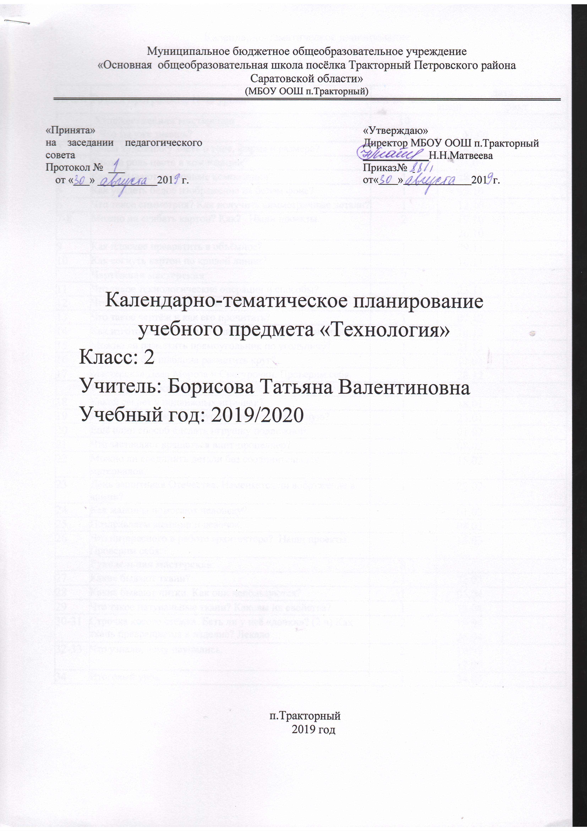
Календарно-тематическое планирование по технологии
для 2 класса

№ п/п | Раздел программы, тема урока | кол-во часов | дата
№ п/п | Раздел программы, тема урока | кол-во часов | план | факт
 | Художественная мастерская | 10
1 | Что ты уже знаешь? | 1 | 07.09
2 | Зачем художнику знать о тоне, форме и размере? | 1 | 14.09
3 | Какова роль цвета в композиции? | 1 | 21.09
4 | Какие бывают цветочные композиции? | 1 | 28.09
5 | Как увидеть белое изображение на белом фоне? | 1 | 05.10
6 | Что такое симметрия? Как получить симметричные детали? | 1 | 12.10
7-8 | Можно ли сгибать картон? Как? Наши проекты. | 2 | 19.10  26.10
9 | Как плоское превратить в объёмное? | 1 | 09.11
10 | Как согнуть картон по кривой линии? | 1 | 16.11
 | Чертёжная мастерская | 7
11 | Что такое технологические операции и способы? | 1 | 23.11
12 | Что такое линейка и что она умеет? | 1 | 30.11
13 | Что такое чертёж и как его прочитать? | 1 | 07.12
14 | Как изготовить несколько одинаковых прямоугольников. | 1 | 14.12
15 | Можно ли разметить прямоугольник по угольнику? | 1 | 21.12
16 | Можно ли без шаблона разметить круг? | 1 | 11.01
17 | Мастерская Деда Мороза и Снегурочки. Проверим себя. | 1 | 28.12
 | Конструкторская мастерская | 9
18 | Какой секрет у подвижных игрушек? | 1 | 18.01
19 | Как из неподвижной игрушки сделать подвижную? | 1 | 25.01
20 | Ещё один способ сделать игрушку подвижной. | 1 | 01.02
21 | Что заставляет вращаться винт-пропеллер? | 1 | 08.02
22 | Можно ли соединить детали без соединительных материалов? | 1 | 15.02
23 | День защитника Отечества. Изменяется ли вооружение в армии? | 1 | 22.02
24 | Как машины помогают человеку? | 1 | 01.03
25 | Поздравляем женщин и девочек. | 1 | 08.03
26 | Что интересного в работе архитектора? Наши проекты.  Проверим себя. | 1 | 15.03
 | Рукодельная мастерская | 8
27 | Какие бывают ткани? | 1 | 22.03
28 | Какие бывают нитки. Как они используются? | 1 | 05.04
29 | Что такое натуральные ткани? Каковы их свойства? | 1 | 12.04
30-31 | Строчка косого стежка. Есть ли у неё «дочки»? (2 ч) Как ткань превращается в изделие? Лекало | 2 | 19.04  26.04
32-33 | Что узнали, чему научились. | 2 | 10.05  17.05
34 | Итоговый урок | 1 | 24.05

Лист корректировки календарно-тематического планирования

Предмет: технология

Класс: 2

Учитель: Борисова Т.В

2019-2020 учебный год

№ урока | дата |  | Тема | Количество часов |  | Причина корректировки | Способ корректировки
№ урока | по плану | факт | Тема | по плану | дано | Причина корректировки | Способ корректировки

